Министерство образования Республики Беларусь
Оршанский колледж ВГУ имени П.М.Машерова

Отчет
по учебной практике по программированию
«Модуль 6»

Выполнил учащийся Хлебко П.Д,
группы 3ПОИС24 2.10.2026г.

Проверил Ковалёв И.И.
2.10.2026г.

Орша, 2026
Содержание работы:
Модуль 4

- Создайте базу данных для учета сотрудников в организации. Реализуйте приложение для добавления, редактирования и удаления записей о сотрудниках.
- Разработайте систему учета задач с использованием базы данных. Пользователь должен иметь возможность добавлять, удалять и обновлять задачи.
- Создайте базу данных для хранения информации о книгах в библиотеке. Реализуйте приложение для поиска и аренды книг.
- Создайте приложение для учета финансов с использованием базы данных. Пользователь должен иметь возможность добавлять и редактировать записи о доходах и расходах.

Ход выполнения работы
Выполнения практических заданий
Задание 1
Код на языке C#, представленный ниже в листинге 1.
Листинг 1. Код программы на языке программирования C#.
using Microsoft.Data.Sqlite; // Подключение библиотеки для работы с SQLite
using System; // Базовые системные классы
using System.Data; // Классы для работы с таблицами данных (DataTable)
using System.Windows.Forms; // Классы для создания графического интерфейса Windows Forms

namespace Module_6
{
public partial class Form1 : Form
{
string connString = "Data Source=module6.db"; // Строка подключения к файлу базы данных

public Form1()
{
InitializeComponent(); // Инициализация элементов формы
LoadData(); // Загрузка данных из БД при запуске программы
}

private void LoadData() // Метод выгрузки данных из базы в сетку DataGridView
{
using (var conn = new SqliteConnection(connString)) // Создание подключения к БД
{
conn.Open(); // Открытие соединения
string query = "SELECT * FROM module6"; // SQL-запрос на выборку всех записей
using (var cmd = new SqliteCommand(query, conn))
{
using (var reader = cmd.ExecuteReader()) // Чтение данных
{
var table = new DataTable(); // Создание таблицы в памяти
table.Load(reader); // Загрузка данных
dataGridView1.DataSource = table; // Вывод на экран в DataGridView
}
}
}
}

private void Add(object sender, EventArgs e) // Метод добавления записи
{
using (var conn = new SqliteConnection(connString))
{
conn.Open();
string query = "INSERT INTO module6 (Name, Positon) VALUES (@name, @pos)";
using (var cmd = new SqliteCommand(query, conn))
{
cmd.Parameters.AddWithValue("@name", textBox1.Text); // Имя из textBox1
cmd.Parameters.AddWithValue("@pos", textBox2.Text); // Должность из textBox2
cmd.ExecuteNonQuery();
}
}
LoadData(); // Обновление таблицы
textBox1.Clear(); // Очистка полей ввода
textBox2.Clear();
}

private void Change(object sender, EventArgs e) // Метод изменения выбранной записи
{
if (dataGridView1.SelectedCells.Count > 0) // Проверка, выбрана ли ячейка в таблице
{
int rowIndex = dataGridView1.SelectedCells[0].RowIndex;
var id = dataGridView1.Rows[rowIndex].Cells["Id"].Value; // Получение ID строки

using (var conn = new SqliteConnection(connString))
{
conn.Open();
string query = "UPDATE module6 SET Name = @name, Positon = @pos WHERE Id = @id";
using (var cmd = new SqliteCommand(query, conn))
{
cmd.Parameters.AddWithValue("@name", textBox1.Text); // Новое имя
cmd.Parameters.AddWithValue("@pos", textBox2.Text); // Новая должность
cmd.Parameters.AddWithValue("@id", id); // ID для поиска записи
cmd.ExecuteNonQuery();
}
}
LoadData(); // Обновление таблицы
textBox1.Clear();
textBox2.Clear();
}
else
{
MessageBox.Show("Кликните на нужную строку в таблице!");
}
}

private void Del(object sender, EventArgs e) // Метод удаления выбранной записи
{
if (dataGridView1.SelectedCells.Count > 0) // Проверка выбора ячейки
{
int rowIndex = dataGridView1.SelectedCells[0].RowIndex;
var id = dataGridView1.Rows[rowIndex].Cells["Id"].Value; // Получение ID строки

using (var conn = new SqliteConnection(connString))
{
conn.Open();
string query = "DELETE FROM module6 WHERE Id = @id";
using (var cmd = new SqliteCommand(query, conn))
{
cmd.Parameters.AddWithValue("@id", id); // Передача ID для удаления
cmd.ExecuteNonQuery();
}
}
LoadData(); // Обновление таблицы
}
else
{
MessageBox.Show("Кликните на нужную строку в таблице!");
}
}
}
}
Выполнение листинга 1 представлено на рисунке 1.
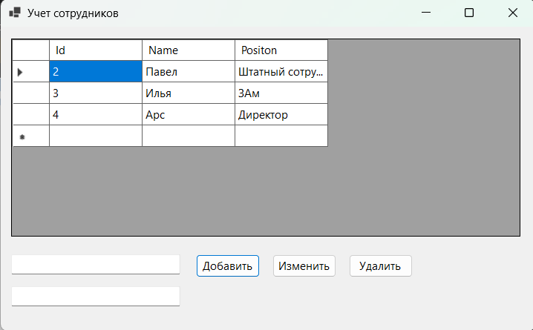
Рисунок 1 – Результат выполнения программы

Задание 2
Для выполнения задания требовалось написать программу, которая с помощью, которой будет реализовываться учет продуктов в магазине.
Код на языке C#, представленный ниже в листинге 2.
Листинг 2. Код программы на языке программирования C#.
using Microsoft.Data.Sqlite; // Подключение библиотеки для работы с SQLite
using System; // Базовые системные классы
using System.Data; // Классы для таблиц DataTable
using System.Windows.Forms; // Классы Windows Forms

namespace Module_6
{
public partial class Task2 : Form
{
string connString = "Data Source=module6.db"; // Путь к файлу базы данных

public Task2()
{
InitializeComponent();
try
{
LoadData();
}
catch (Exception ex)
{
MessageBox.Show("Ошибка при запуске: " + ex.Message);
}
}

private void LoadData() // Метод выгрузки задач в DataGridView
{
using (var conn = new SqliteConnection(connString))
{
conn.Open();
string query = "SELECT * FROM task2"; // Выборка из таблицы task2
using (var cmd = new SqliteCommand(query, conn))
{
using (var reader = cmd.ExecuteReader())
{
var table = new DataTable();
table.Load(reader);
dataGridView1.DataSource = table; // Вывод в таблицу на форме
}
}
}
}

private void Add(object sender, EventArgs e) // Метод добавления задачи
{
using (var conn = new SqliteConnection(connString))
{
conn.Open();
string query = "INSERT INTO task2 (Title, Status) VALUES (@title, @status)";
using (var cmd = new SqliteCommand(query, conn))
{
cmd.Parameters.AddWithValue("@title", textBox1.Text); // Название задачи
cmd.Parameters.AddWithValue("@status", textBox2.Text); // Статус задачи
cmd.ExecuteNonQuery();
}
}
LoadData();
textBox1.Clear();
textBox2.Clear();
}

private void Change(object sender, EventArgs e) // Метод обновления задачи
{
if (dataGridView1.SelectedCells.Count > 0)
{
int rowIndex = dataGridView1.SelectedCells[0].RowIndex;
var id = dataGridView1.Rows[rowIndex].Cells["Id"].Value; // ID задачи

using (var conn = new SqliteConnection(connString))
{
conn.Open();
string query = "UPDATE task2 SET Title = @title, Status = @status WHERE Id = @id";
using (var cmd = new SqliteCommand(query, conn))
{
cmd.Parameters.AddWithValue("@title", textBox1.Text);
cmd.Parameters.AddWithValue("@status", textBox2.Text);
cmd.Parameters.AddWithValue("@id", id);
cmd.ExecuteNonQuery();
}
}
LoadData();
textBox1.Clear();
textBox2.Clear();
}
else
{
MessageBox.Show("Кликните на нужную строку в таблице!");
}
}

private void Del(object sender, EventArgs e) // Метод удаления задачи
{
if (dataGridView1.SelectedCells.Count > 0)
{
int rowIndex = dataGridView1.SelectedCells[0].RowIndex;
var id = dataGridView1.Rows[rowIndex].Cells["Id"].Value;

using (var conn = new SqliteConnection(connString))
{
conn.Open();
string query = "DELETE FROM task2 WHERE Id = @id";
using (var cmd = new SqliteCommand(query, conn))
{
cmd.Parameters.AddWithValue("@id", id);
cmd.ExecuteNonQuery();
}
}
LoadData();
}
else
{
MessageBox.Show("Кликните на нужную строку в таблице!");
}
}
}
}
Выполнение листинга 2 представлено на рисунке 2.
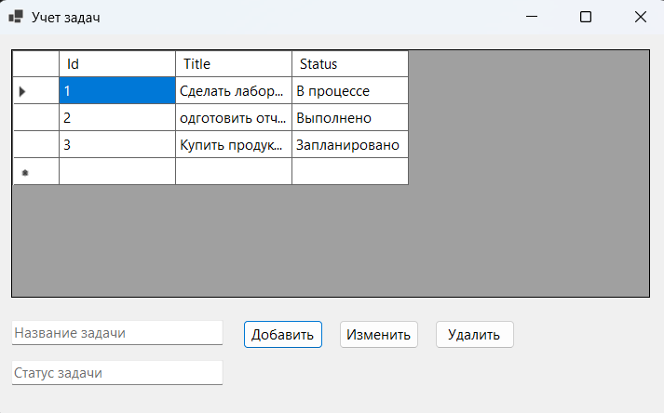
Рисунок 2 – Результат учета товаров

Задание 3.
Для выполнения задания требовалось написать программу, которая будет организовывать систему учета студентов в университете.
Код на языке C#, представленный ниже в листинге 3.
Листинг 3. Код программы на языке программирования C#.
using Microsoft.Data.Sqlite; // Подключение библиотеки для работы с SQLite
using System; // Базовые системные классы
using System.Data; // Классы для таблиц DataTable
using System.Windows.Forms; // Классы Windows Forms

namespace Module_6
{
public partial class Task3 : Form
{
string connString = "Data Source=module6.db"; // Путь к файлу базы данных

public Task3()
{
InitializeComponent(); // Инициализация элементов формы
LoadData(); // Загрузка списка книг при открытии
}

private void LoadData(string searchFilter = "") // Метод выгрузки книг с учетом поиска
{
using (var conn = new SqliteConnection(connString))
{
conn.Open();
string query = "SELECT * FROM task3";

// Если введено слово для поиска, добавляем фильтр
if (!string.IsNullOrEmpty(searchFilter))
{
query += " WHERE Title LIKE @search OR Author LIKE @search";
}

using (var cmd = new SqliteCommand(query, conn))
{
if (!string.IsNullOrEmpty(searchFilter))
{
cmd.Parameters.AddWithValue("@search", "%" + searchFilter + "%");
}

using (var reader = cmd.ExecuteReader())
{
var table = new DataTable();
table.Load(reader);
dataGridView1.DataSource = table; // Вывод книг в таблицу
}
}
}
}

private void AddBook(object sender, EventArgs e) // Добавление новой книги в библиотеку
{
using (var conn = new SqliteConnection(connString))
{
conn.Open();
string query = "INSERT INTO task3 (Title, Author, IsAvailable) VALUES (@title, @author, 'Доступна')";
using (var cmd = new SqliteCommand(query, conn))
{
cmd.Parameters.AddWithValue("@title", textBox1.Text); // Название книги
cmd.Parameters.AddWithValue("@author", textBox2.Text); // Автор книги
cmd.ExecuteNonQuery();
}
}
LoadData();
textBox1.Clear();
textBox2.Clear();
}

private void RentBook(object sender, EventArgs e) // Аренда выбранной книги (изменение статуса)
{
if (dataGridView1.SelectedCells.Count > 0)
{
int rowIndex = dataGridView1.SelectedCells[0].RowIndex;
var id = dataGridView1.Rows[rowIndex].Cells["Id"].Value;

using (var conn = new SqliteConnection(connString))
{
conn.Open();
string query = "UPDATE task3 SET IsAvailable = 'Арендована' WHERE Id = @id";
using (var cmd = new SqliteCommand(query, conn))
{
cmd.Parameters.AddWithValue("@id", id);
cmd.ExecuteNonQuery();
}
}
LoadData();
}
else
{
MessageBox.Show("Выберите книгу в таблице для аренды!");
}
}

private void SearchBook(object sender, EventArgs e) // Поиск книг по названию или автору
{
LoadData(textBox1.Text); // Передаем текст из первого поля в качестве фильтра
}
}
}
Выполнение листинга 3 представлено на рисунке 3.
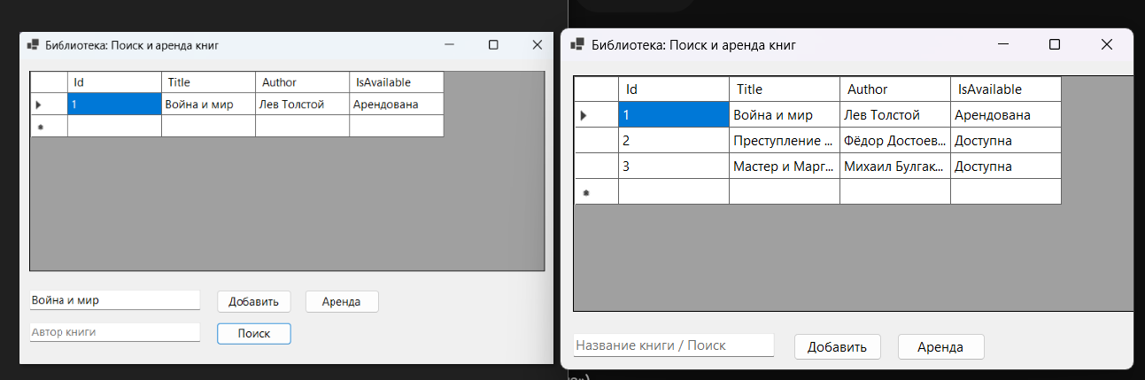
Рисунок 3 – Результат выполнения программы

Задание 4.
Для выполнения программы требуется написать программу для учета книг в библиотеке с использованием интерфейсов.
Код на языке C#, представленный ниже в листинге 4.
Листинг 4. Код программы на языке программирования C#.
using Microsoft.Data.Sqlite; // Подключение библиотеки для работы с SQLite
using System; // Базовые системные классы
using System.Data; // Классы для таблиц DataTable
using System.Windows.Forms; // Классы Windows Forms

namespace Module_6
{
public partial class Task4 : Form
{
string connString = "Data Source=module6.db"; // Путь к файлу базы данных

public Task4()
{
InitializeComponent(); // Инициализация элементов формы
LoadData(); // Загрузка финансовых записей при открытии
}

private void LoadData() // Метод выгрузки записей в DataGridView
{
using (var conn = new SqliteConnection(connString))
{
conn.Open();
string query = "SELECT * FROM task4"; // Выборка из таблицы task4
using (var cmd = new SqliteCommand(query, conn))
{
using (var reader = cmd.ExecuteReader())
{
var table = new DataTable();
table.Load(reader);
dataGridView1.DataSource = table; // Вывод в таблицу на форме
}
}
}
}

private void Add(object sender, EventArgs e) // Добавление записи (доход/расход)
{
using (var conn = new SqliteConnection(connString))
{
conn.Open();
string query = "INSERT INTO task4 (Type, Category, Amount) VALUES (@type, @cat, @amt)";
using (var cmd = new SqliteCommand(query, conn))
{
cmd.Parameters.AddWithValue("@type", textBox1.Text); // Тип (Доход/Расход)
cmd.Parameters.AddWithValue("@cat", textBox2.Text); // Категория
cmd.Parameters.AddWithValue("@amt", textBox3.Text); // Сумма
cmd.ExecuteNonQuery();
}
}
LoadData();
textBox1.Clear();
textBox2.Clear();
textBox3.Clear();
}

private void Change(object sender, EventArgs e) // Изменение выбранной записи
{
if (dataGridView1.SelectedCells.Count > 0)
{
int rowIndex = dataGridView1.SelectedCells[0].RowIndex;
var id = dataGridView1.Rows[rowIndex].Cells["Id"].Value;

using (var conn = new SqliteConnection(connString))
{
conn.Open();
string query = "UPDATE task4 SET Type = @type, Category = @cat, Amount = @amt WHERE Id = @id";
using (var cmd = new SqliteCommand(query, conn))
{
cmd.Parameters.AddWithValue("@type", textBox1.Text);
cmd.Parameters.AddWithValue("@cat", textBox2.Text);
cmd.Parameters.AddWithValue("@amt", textBox3.Text);
cmd.Parameters.AddWithValue("@id", id);
cmd.ExecuteNonQuery();
}
}
LoadData();
textBox1.Clear();
textBox2.Clear();
textBox3.Clear();
}
else
{
MessageBox.Show("Кликните на нужную строку в таблице!");
}
}

private void Del(object sender, EventArgs e) // Удаление записи
{
if (dataGridView1.SelectedCells.Count > 0)
{
int rowIndex = dataGridView1.SelectedCells[0].RowIndex;
var id = dataGridView1.Rows[rowIndex].Cells["Id"].Value;

using (var conn = new SqliteConnection(connString))
{
conn.Open();
string query = "DELETE FROM task4 WHERE Id = @id";
using (var cmd = new SqliteCommand(query, conn))
{
cmd.Parameters.AddWithValue("@id", id);
cmd.ExecuteNonQuery();
}
}
LoadData();
}
else
{
MessageBox.Show("Кликните на нужную строку в таблице!");
}
}
}
}
Выполнение листинга 4 представлено на рисунке 4.
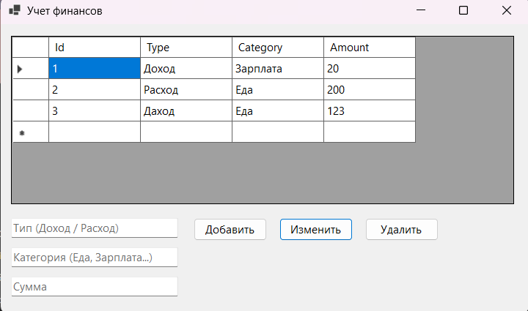
Рисунок 4 – Результат выполнения программы.

Ссылка на репозиторий GitHub https://github.com/PAvEKHl/practicaC-/pull/1/changes

